数据驱动的益生菌减脂菌株组合研发框架
AI 临床数据筛选 — 菌株机制细筛 — 菌株效果验证
ProSlim-Microbiome-AI 项目组
2026 年 6 月 25 日
摘要
背景：益生菌减脂的临床证据高度异质，既往以“已测配方证据”为骨架的组合推荐存在两个根本缺陷：组合常由单一产品的捆绑证据驱动（而非数据支持的协同），且所用菌属在瘦/胖人群间几乎无差异。本研究重构为一个数据驱动、机制接地、可诚实验证的三阶段框架。
方法：(一) AI 临床数据筛选——以 8 304 样本 / 45 研究训练肥胖状态 AI 模型，并在 15 项同时含瘦(无胰岛素抵抗)与肥胖人群的研究内求差、跨研究聚合，得到方向稳健的差异菌；(二) 菌株机制细筛——对瘦人富集菌按功能、机制互补与可培养性打分，组合以覆盖丁酸/丙酸/黏液/BSH 多轴为协同标准，并过基因组安全门（AMR/毒力/MGE 知识先验 + 基因组可得性）；(三) 菌株效果验证——以留一研究/留一受试者验证与越基线门控为证据标准，建立个体应答模型脚手架与验证数据获取路径。
结果：肥胖分类分组 AUC 0.729；瘦人富集得 53 个方向稳健物种（≥11/15 研究一致），稳健信号集中于丁酸产生菌与 Akkermansia（黏液轴）。机制细筛得到协同组合，首选为肠拟杆菌 + 嗜黏蛋白阿克曼氏菌 + 人肠巴恩斯氏菌 + 丛毛丁酸弧菌（覆盖全部四条机制轴，综合分 0.821），全部可培养。安全门：候选均无致病属、均有分离基因组（真版筛查可后续运行），其中拟杆菌属被标记 MGE 高、须重点筛移动 AMR。
结论：本框架以数据驱动定标取代证据捆绑，以机制互补定义协同，以诚实门控约束疗效断言。组合推荐以候选定标交付，疗效仍需个体级数据或前瞻 RCT 验证。
关键词：肠道菌群；益生菌减脂；差异丰度；机制互补；短链脂肪酸；基因组安全门；诚实验证

1 引言
肥胖与肠道菌群密切相关，益生菌、合生元与膳食纤维被寄望于辅助减脂，但已发表 RCT 在菌株、剂量、人群与结局上高度异质。既往“菌株组合推荐”常直接断言疗效，且其组合往往来自单一临床产品的捆绑证据（例如把一篇试验所测的固定多株配方整体纳入排序），这既非数据证明的协同，所用菌属在瘦/胖人群菌群差异上也并不突出。本研究将思路重构为三阶段、数据驱动的研发框架：以 AI 临床数据筛选确定有人群差异依据的候选菌，以菌株机制细筛设计机制互补且安全的协同组合，以诚实验证门控约束效果断言。

2 总体框架
框架由三个阶段顺序构成（图 1）：阶段一以公开临床菌群数据筛出瘦人富集候选菌；阶段二对候选菌做功能/互补/可培养与安全筛选，产出机制互补的安全组合；阶段三以严格验证标准与个体应答模型约束并指引效果验证。贯穿原则是：数据驱动定标、机制互补、诚实门控（疗效门未过即关闭）。
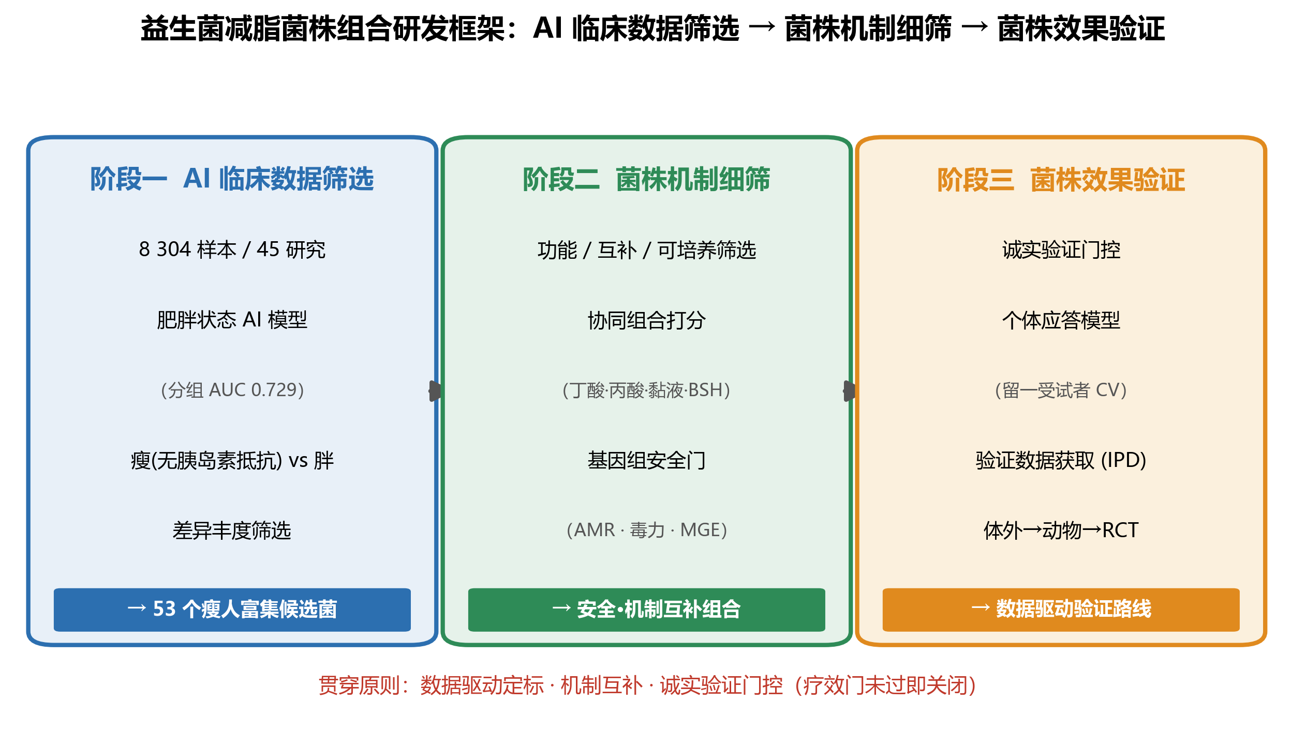
图 1 数据驱动三阶段研发框架

3 阶段一：AI 临床数据筛选

3.1 肥胖状态 AI 模型
以 8 304 个样本、45 项研究、206 个物种相对丰度训练肥胖分类与 BMI 回归，按研究分组留一验证为主。肥胖分类分组 AUC 0.729（随机拆分 0.825，差距揭示批次/地域混杂的乐观偏差，图 2），表明菌群组成对肥胖状态有可泛化信号，可用于人群分层与候选优先级。
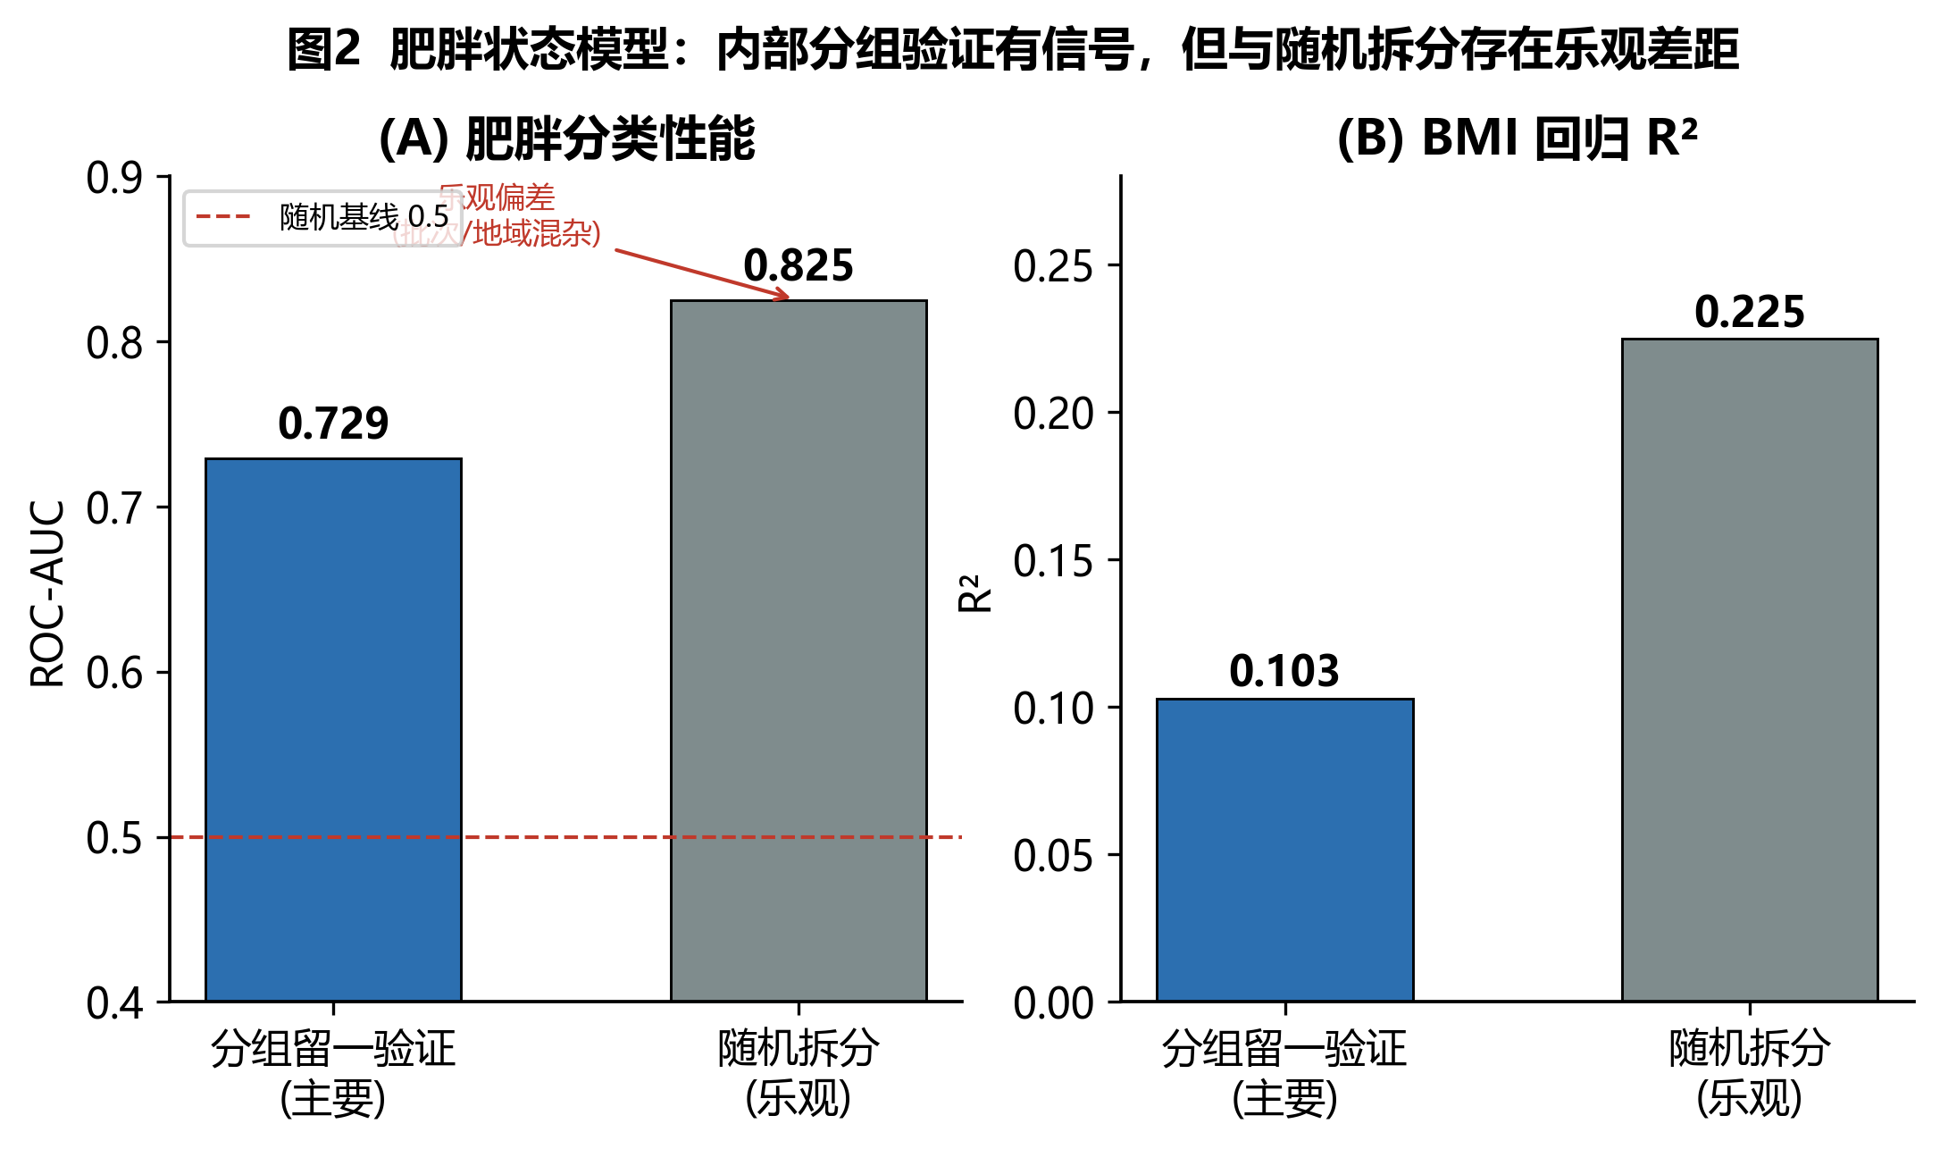
图 2 肥胖状态 AI 模型：分组验证有信号且乐观差距可控

3.2 瘦(无胰岛素抵抗) vs 胖 差异丰度筛选
将瘦人(无胰岛素抵抗)定义为 lean 且 healthy（排除 T2D/IGT），与 obesity 对比。为避免 45 研究的批次混杂，仅用同时含 ≥10 例两组的 15 项研究，在研究内求差、跨研究取中位聚合，仅信任方向 ≥11/15 一致者，得 83 个稳健差异菌（瘦人富集 53、胖人富集 30，图 3）。稳健的瘦人富集信号集中于丁酸产生菌（如 *Butyrivibrio*、*Odoribacter*）与 *Akkermansia muciniphila*（黏液轴）；稳健胖人富集为 *Ruminococcus gnavus*、*Veillonella atypica* 等。值得注意的是，既往组合所用乳杆菌属在此对比中差异极小，印证证据捆绑路线与人群信号的脱节。
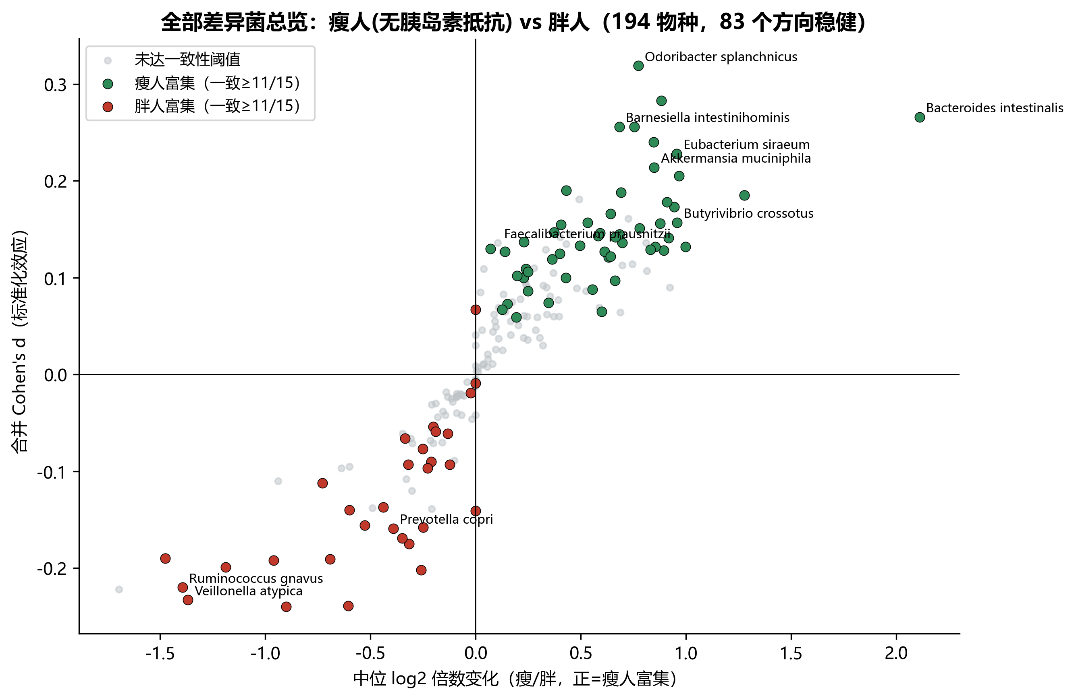
图 3 瘦 vs 胖 全部差异菌总览（火山图）

4 阶段二：菌株机制细筛

4.1 功能 / 互补 / 可培养性筛选
对 53 个瘦人富集菌按三维度打分：功能相关（属级 SCFA/黏液/BSH 与减脂机制，扣减促炎菌）、机制互补（奖励覆盖丁酸/丙酸/黏液——既往乳杆菌/双歧组合仅覆盖 BSH+乳酸的盲区）、可培养性（命名分离株先验）。促炎菌 *Bilophila*、*Desulfovibrio* 与仅 MAG 物种被排除（图 4）。
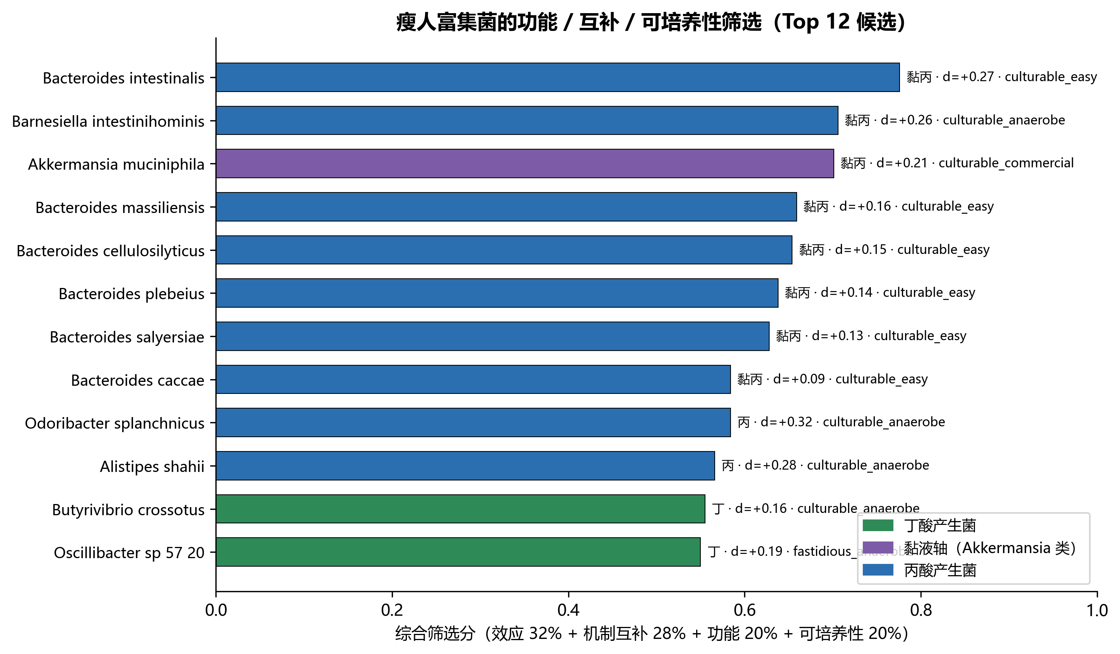
图 4 瘦人富集菌的功能/互补/可培养性筛选

4.2 协同组合打分
协同被操作化为机制轴互补——组合按覆盖的不同功能轴（丁酸·丙酸·黏液·BSH）计分，要求 ≥3 轴，并综合减脂潜力、降胆固醇能力与菌株性质。首选组合覆盖全部四轴，综合分 0.821（图 5、表 1）。
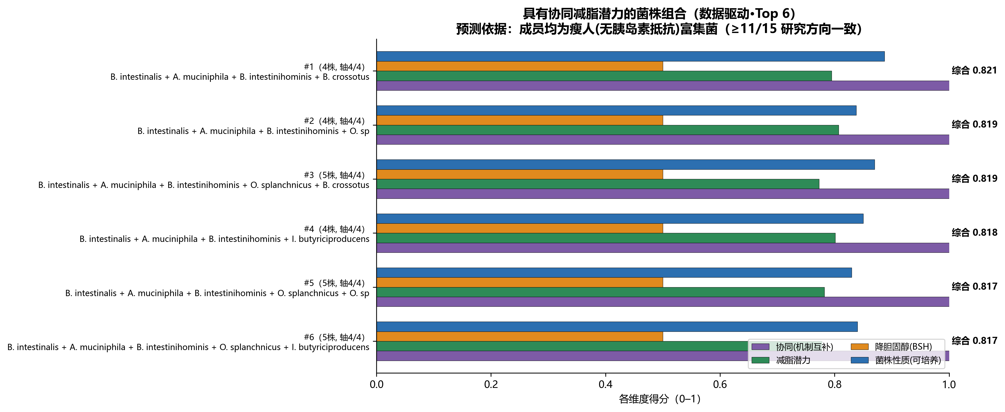
图 5 数据驱动的协同减脂组合（Top 6，维度分解）
排名 | 组合成员 | 机制轴 | 综合分
1 | 肠拟杆菌 + 嗜黏蛋白阿克曼氏菌 + 人肠巴恩斯氏菌 + 丛毛丁酸弧菌 | 丁+丙+黏+BSH | 0.821
7 | 肠拟杆菌 + 人肠巴恩斯氏菌 + 丛毛丁酸弧菌 | 丁+丙+黏+BSH | 0.815
8 | 肠拟杆菌 + 嗜黏蛋白阿克曼氏菌 + 丛毛丁酸弧菌 | 丁+丙+黏+BSH | 0.815
表 1 代表性协同组合（覆盖四条机制轴）

4.3 基因组安全门（AMR / 毒力 / MGE）
对组合候选过基因组安全门：以 EFSA QPS + 临床微生物学知识先验给出风险类别，并查 NCBI 基因组可得性（决定真版筛查是否可运行）。14 株候选均无致病属、均有分离基因组（真版筛查可后续运行）；*Akkermansia*、*Odoribacter* 具 LBP 人体前例（最低门槛），而拟杆菌属（含降胆固醇株肠拟杆菌）被标记 MGE 高、须重点筛查可移动 tetQ/ermF/cfxA（图 6）。
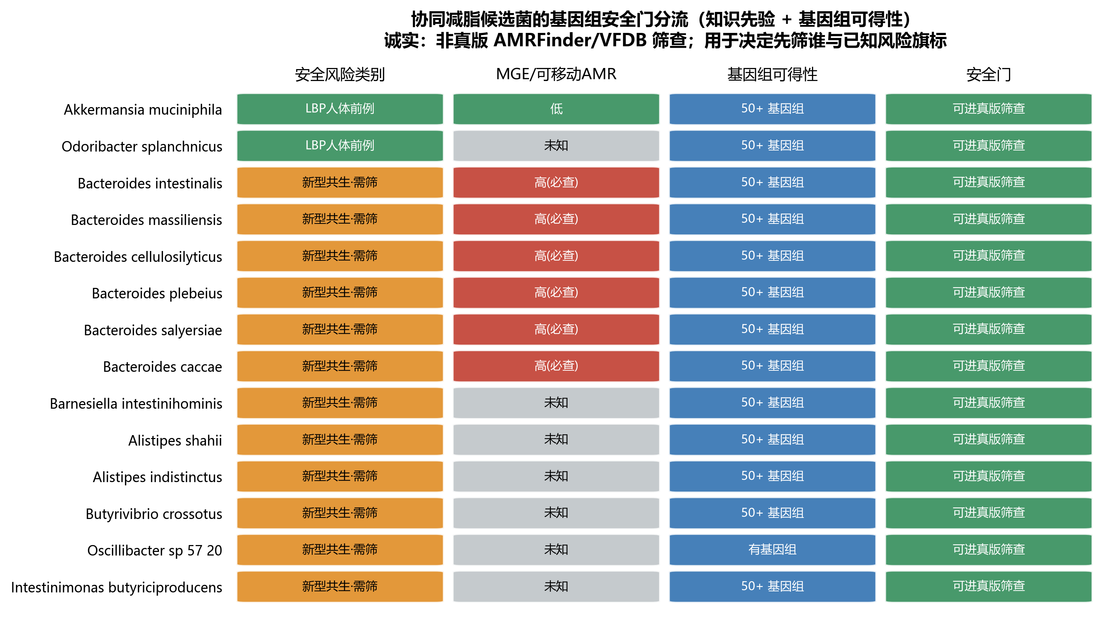
图 6 协同候选菌的基因组安全门分流状态矩阵
注： 本环境不运行真版 AMRFinderPlus/abricate-CARD-VFDB；此为知识先验 + 基因组可得性分流，用于决定先筛谁并标注已知风险，不替代菌株级真版筛查。

5 阶段三：菌株效果验证

5.1 诚实验证门控
效果断言受统一门控约束：连续效应模型须在留一研究下越过均值基线方可启用组合疗效排序。从 137 条效应行经层层筛选仅得 19 项独立研究，4 个可建模 stratum 中仅 1 个越基线，故组合疗效排序门保持关闭（图 7）。这是数据约束下的正确表述，而非缺陷——本框架的组合以候选定标交付，不作疗效概率断言。
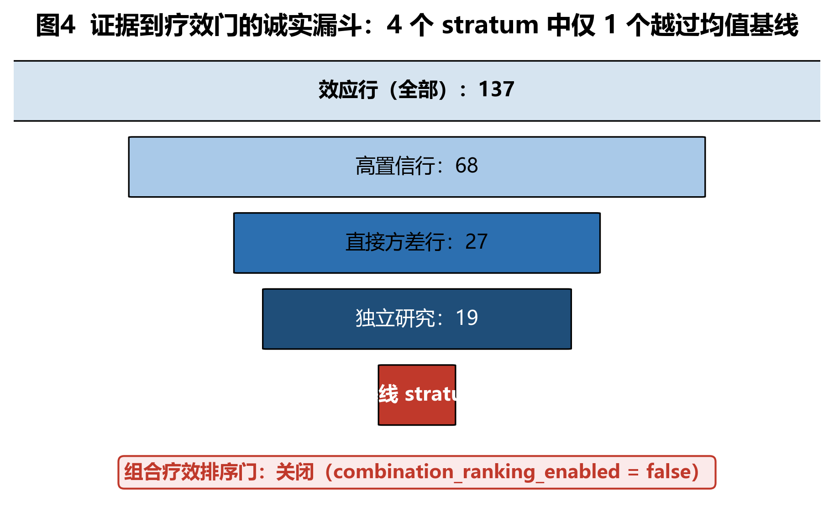
图 7 证据到疗效门的诚实漏斗

5.2 个体应答模型
个体减脂应答的真正预测需个体级数据（同一批人的基线菌群 + 各自结局）。本研究构建了留一受试者验证的个体应答建模脚手架，并以合成自检证明其能识别真信号、拒绝纯噪声，待对口数据即可运行。

5.3 验证数据获取（IPD）
以 EuropePMC + ENA + 数据链 API 三轮（含结局过滤）搜寻沉积了每受试者测序的减脂干预 RCT（图 8）。结论：公开库中尚无同时具备每受试者测序与减脂结局的益生菌 RCT；唯一群体对口且配对的沉积为低卡饮食队列。这把验证瓶颈精确定位为个体级数据的缺失，指明经作者协作或前瞻试验创造 IPD 的路径。效果验证的整体顺序为：基因组安全筛查 → 体外 SCFA/BSH/黏附功能确认 → 动物模型 → 个体级 IPD / 前瞻 RCT。
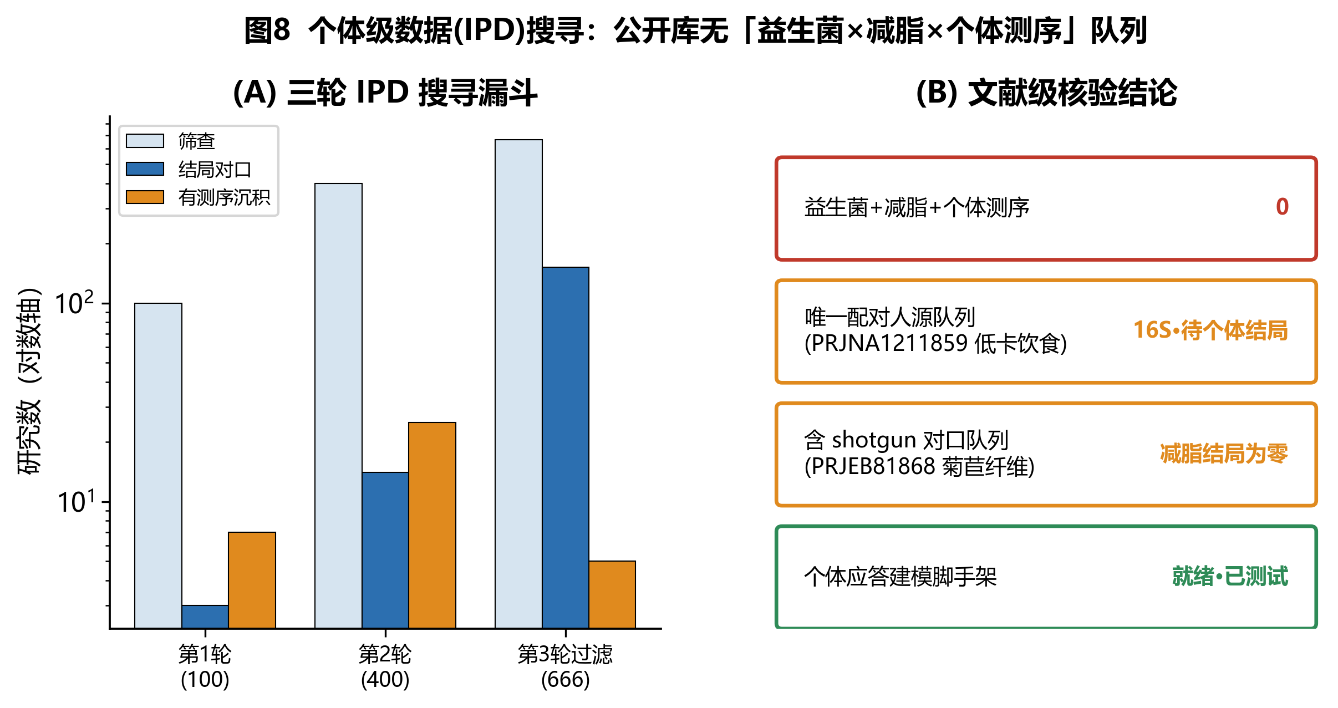
图 8 验证数据获取（IPD）三轮搜寻与文献级核验

6 讨论
本框架相对既往路线的根本转变在于：以数据驱动定标取代证据捆绑。我们删除了以单一产品固定配方为骨架的组合方向——该方向产生的乳杆菌三联实为单篇试验的产品绑定，并非数据证明的协同，且其菌属在瘦/胖差异上近乎为零。取而代之，候选菌来自有人群差异依据的瘦人富集信号，组合以机制互补（丁酸/丙酸/黏液/BSH）定义协同。
数据驱动的瘦人富集菌恰好落在丁酸与黏液轴，正是既往乳杆菌/双歧组合的机制盲区，这从机制上解释了证据捆绑路线的局限。安全门进一步揭示数据驱动候选的现实约束：多为新型益生菌/严格厌氧，须先过真版基因组筛查，且拟杆菌属携带可移动 AMR 的风险需重点排查。诚实门控与 IPD 缺失分析则把效果验证从“调模型”锁定到“采数据”。

7 结论
数据驱动的三阶段框架以人群差异定标候选、以机制互补设计协同、以诚实门控约束断言，给出可落地的安全协同组合候选与清晰的验证路线。下一步为：在生信环境运行真版基因组安全筛查，开展体外与动物验证，并经作者协作/前瞻试验获取个体级数据以最终验证减脂效果。

8 局限性与诚实声明
- 差异丰度为横断面关联，非因果；菌株补充能否致减重需 IPD/前瞻 RCT。
- 菌株功能为属级先验（如真杆菌属异质，部分丁酸功能可能被低估），需菌株级基因组注释确认。
- 安全门为知识先验 + 基因组可得性，未运行真版 AMRFinder/VFDB；真版筛查须在生信环境完成。
- 肥胖状态模型仅内部分组验证，存在乐观偏差；尚无独立外部数据集。
- 组合为候选定标，非疗效/响应概率；疗效门保持关闭。

9 数据与代码可用性
代码、数据产出与图表生成脚本纳入项目仓库（分支 codex/archive-supplement-pipeline）。差异丰度与瘦人富集筛选见 results/prediction_results/ 下 lean_vs_obese 与 lean_enriched 系列；协同组合与安全门见 synergistic 与 safety_gate 系列；图表生成见 scripts/visualization/。

